Baptême de Jean

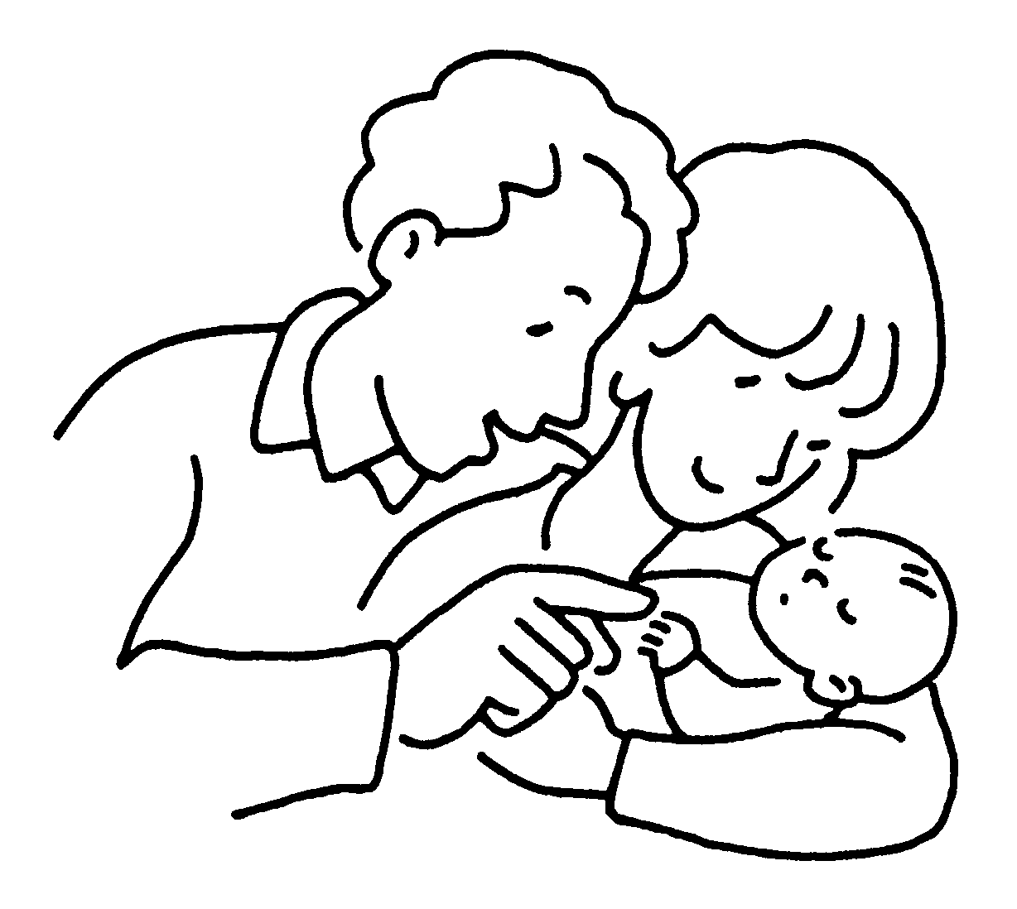

Le 15 janvier 20….
Paroisse St Rémy
Ittre

I - Accueil

★ Mot d’accueil du célébrant

★ Dialogue avec les parents

Prêtre : Quel nom avez-vous choisi pour votre enfant ?

Parents : N … (prénom de votre enfant)

Prêtre : Que demandez-vous à l’Eglise pour votre enfant ?

Parents : Nous te baptisons, N…., pour que tu sois un enfant de Dieu, un vrai chrétien ; nous serons là, près de toi pour te donner une éducation religieuse, et pour t’apprendre à vivre sur le modèle du Christ : c’est-à-dire lutter pour plus de justice, de liberté et d’amour entre les hommes.

Prêtre : Vous demandez le baptême pour votre enfant. Vous devrez l’éduquer dans la foi et lui apprendre à garder les commandements, pour qu’il aime Dieu et son prochain comme le Christ nous l’a enseigné. Etes-vous conscients de cela ?

Parents : oui (nous le sommes)

Prêtre : Et vous, qui avez accepté d'être le parrain et la marraine de cet enfant, vous devrez aider les parents à exercer leur responsabilité. Etes-vous conscients de cela ?

Le parrain et la marraine : Oui (nous le sommes).

★ Le signe de croix

Prêtre : N. la communauté chrétienne t’accueille avec joie. En son nom, je te marque de la croix, le signe du Christ, notre Sauveur.
Et vous, ses parents (parrain et marraine), vous le marquerez après moi du signe de la croix.

II - Temps de la Parole

★ Evangile selon saint Marc (10, 13-16)

On présentait à Jésus des enfants pour les lui faire toucher ; mais les disciples les écartaient vivement. Voyant cela, Jésus se fâcha et leur dit : " Laissez les enfants venir à moi. Ne les empêchez pas, car le Royaume de Dieu est à ceux qui leur ressemblent. Amen, je vous le dis : celui qui n'accueille pas le royaume de Dieu à la manière d'un enfant, n'y entrera pas. " Il les embrassait et les bénissait en leur imposant les mains.

★ Intentions de prière

- Nous te prions, Seigneur, pour nos enfants. Qu'ils grandissent dans un monde juste, et fraternel, qu'ils portent en eux l'espérance et vivent dans l'amour.

- Nous te prions, Seigneur, pour tous les parents, parrains et marraines ici présents, afin qu'ils aident nos enfants à grandir dans l'amour dans le respect de l'autre et dans la connaissance de Dieu.

- Nous te prions, Seigneur, pour que tous les hommes de toutes croyances témoignent davantage de l'amour de Dieu et de sa paix dans le monde.

- Nous te prions, Seigneur, pour les absents et pour tous ceux qui nous ont précédés sur la route de la vie et que nous aurions aimé avoir auprès de nous aujourd’hui.

★ Litanie des Saints (appel aux Saints)

Prions pour cet enfant qui va recevoir la grâce du baptême, prions pour ses parents, son parrain et sa marraine et pour tous les baptisés. Par l'intercession des saints qui nous ont précédés dans la foi, confions-nous les uns les autres à la bonté de Jésus, le Christ, notre Seigneur.

Sainte Marie, Mère de Dieu priez pour nous
Saint Michel et tous les anges de Dieu, priez pour nous
Saint Jean Baptiste, priez pour nous
Saint Joseph, priez pour nous
Saint Pierre et saint Paul, priez pour nous
Saint…. priez pour nous
Saint ….. priez pour nous
Saint… priez nous nous
Saint … priez nous nous
………..
Vous tous, saints et saintes de Dieu, priez pour nous

★ Imposition des mains

Aimer les autres est difficile, c'est pourquoi nous demandons à Dieu de te donner sa force par l'imposition des mains... N. que la puissance du Christ Sauveur te rende forts pour aimer les autres.

Que la force du Christ te fortifie, lui qui est le Sauveur et qui vit pour les siècles des siècles.

TOUS : AMEN.

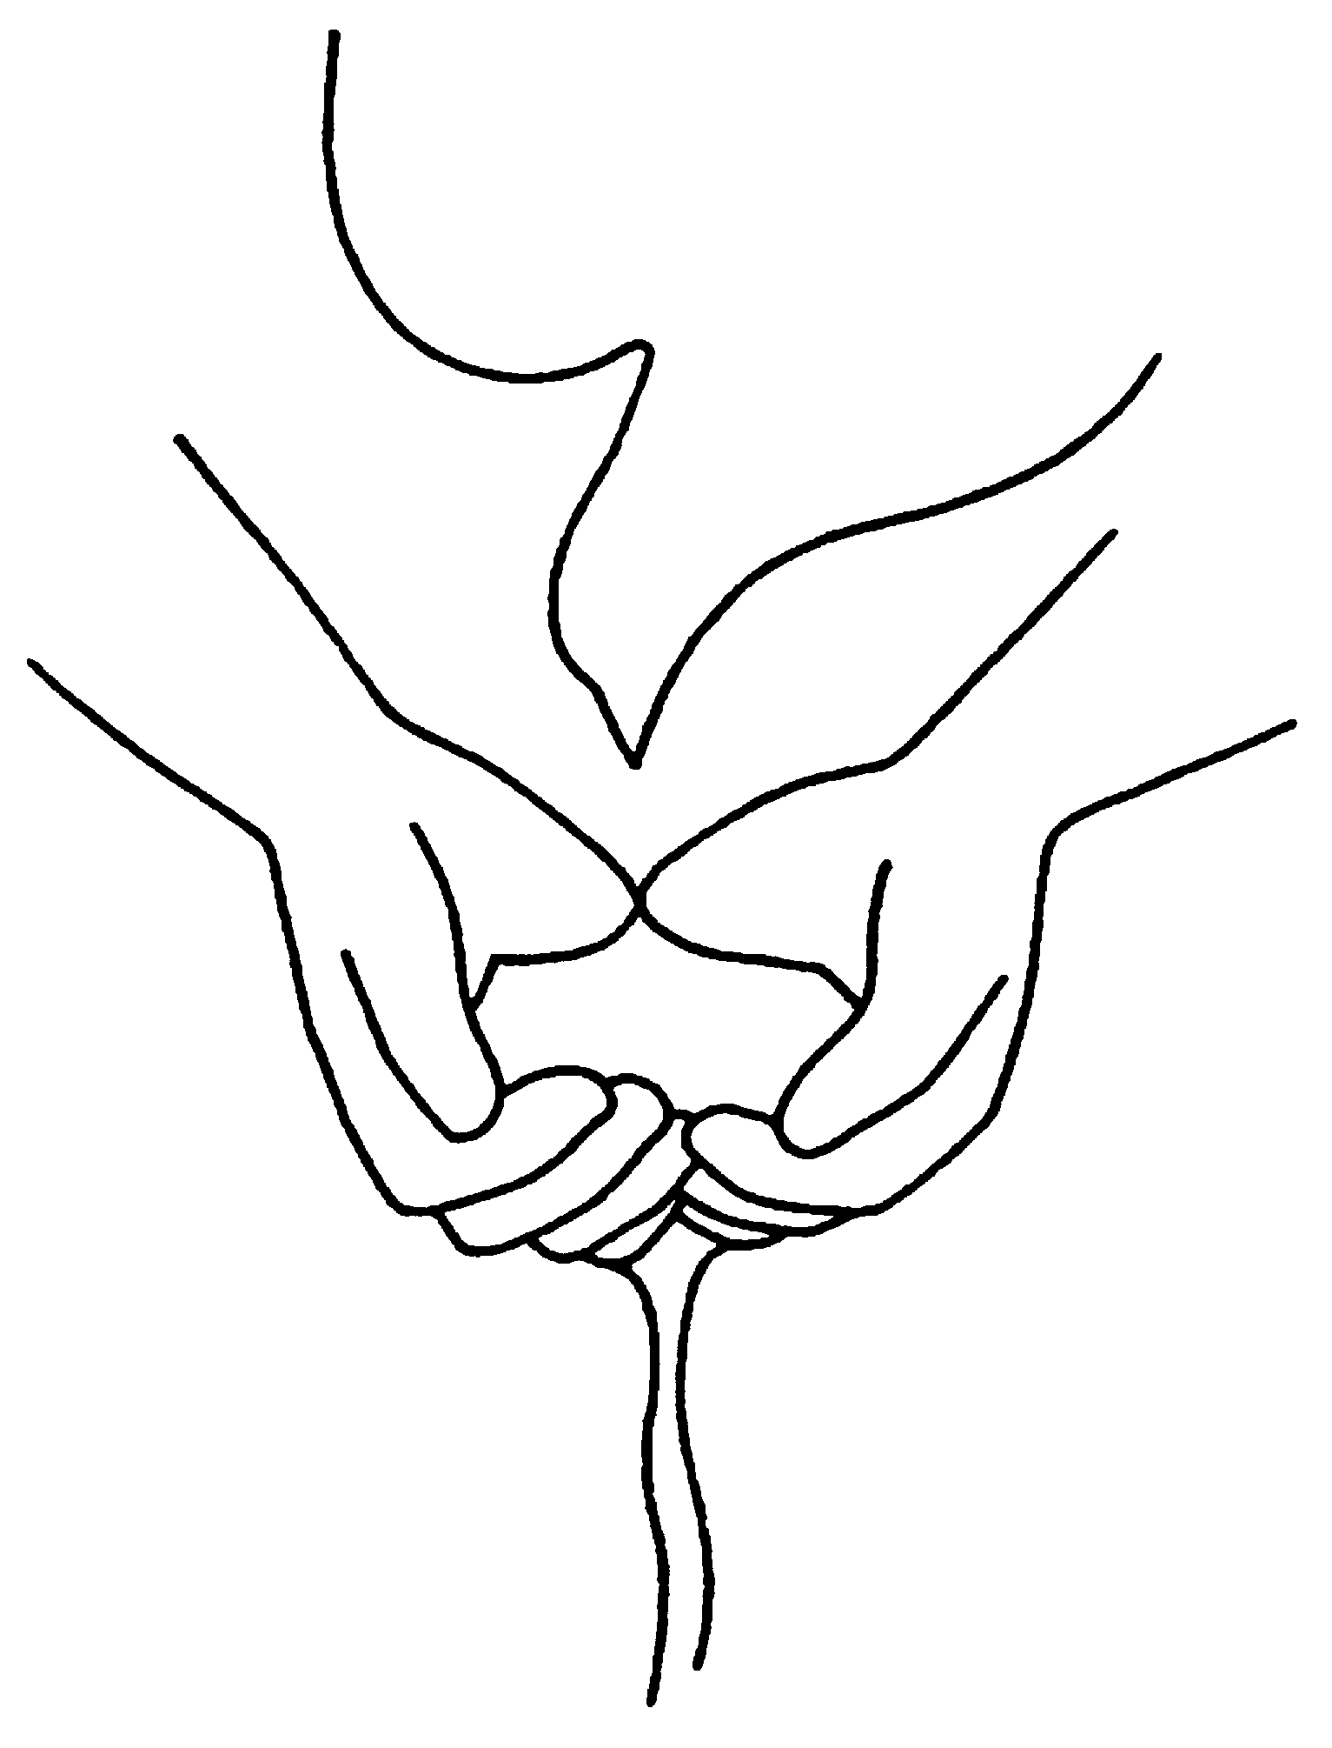
III - Autour du Baptistère

★ Bénédiction de l’eau

Dieu a voulu se servir de l'eau pour donner sa vie aux croyants. Tournons vers lui notre cœur et prions : qu'il fasse naître cet enfant à la vie nouvelle par l'eau et l'Esprit Saint.

- Père tout puissant, notre créateur et notre Dieu, tu nous donnes l'eau qui purifie et qui fait vivre.
TOUS: Béni sois-tu, Seigneur !

- Toi qui répands ton esprit d'amour dans nos coeurs, pour nous rendre libres et nous faire goûter la paix de ton Royaume.
TOUS: Béni sois-tu, Seigneur !

- Toi qui choisis les baptisés pour annoncer dans le monde l'Evangile du Christ.
TOUS: Bénis sois-tu, Seigneur !

- Toi qui appelles N…. à travers l'amour de ses parents, daigne bénir cette eau. Répands ton Esprit d'amour pour que cet enfant et nous-mêmes vivions de ta vie. Par Jésus le Christ notre Seigneur.
TOUS: Amen.

Renonciation au mal et profession de Foi

Maintenant, je m'adresse à vous, parents, parrain et marraine. Par le sacrement de baptême, l'enfant que vous présentez va recevoir de l'amour de Dieu une vie nouvelle : il va naître de l'eau et de l'Esprit Saint. Cette vie de Dieu rencontrera bien des obstacles. Pour lutter contre le péché, pour grandir dans la foi, il aura besoin de vous. Si donc vous êtes conduits par la foi et si vous prenez la responsabilité de l'aider, je vous invite aujourd'hui, en vous rappelant votre baptême, à renoncer au péché et à proclamer la foi en Jésus Christ, la foi de l'Eglise, dans laquelle tout enfant est baptisé.
★ Renonciation au mal

- Pour vivre dans la liberté de Dieu notre Père, acceptez-vous de construire votre vie sur l’amour et rejetez-vous toutes formes d’oppression ou d’exclusion ?

Tous : Oui, nous le rejetons !

- Pour grandir dans la Foi au nom de Jésus ressuscité, rejetez-vous tout ce qui conduit aujourd’hui à l’égoïsme et à l’injustice ?

Tous : Oui, nous le rejetons !

- Pour vous épanouir dans l’Esprit reçu au baptême, rejetez-vous le mensonge et l’indifférence qui sont le visage du Mal dans le monde ?

Tous : Oui, nous le rejetons !

★ Profession de Foi

- Croyez-vous en Dieu le Père tout-puissant, créateur du ciel et de la terre ?

Tous : Je crois

- Croyez-vous en Jésus Christ, son Fils unique, notre Seigneur, qui est né de la Vierge Marie, a souffert la Passion, a été enseveli, est ressuscité d'entre les morts, et qui est assis à la droite du Père ?

Tous : Je crois

- Croyez-vous en l'Esprit Saint, à la sainte Église catholique, à la communion des saints, au pardon des péchés, à la résurrection de la chair, et à la vie éternelle ?

Tous : Je crois

★ Baptême
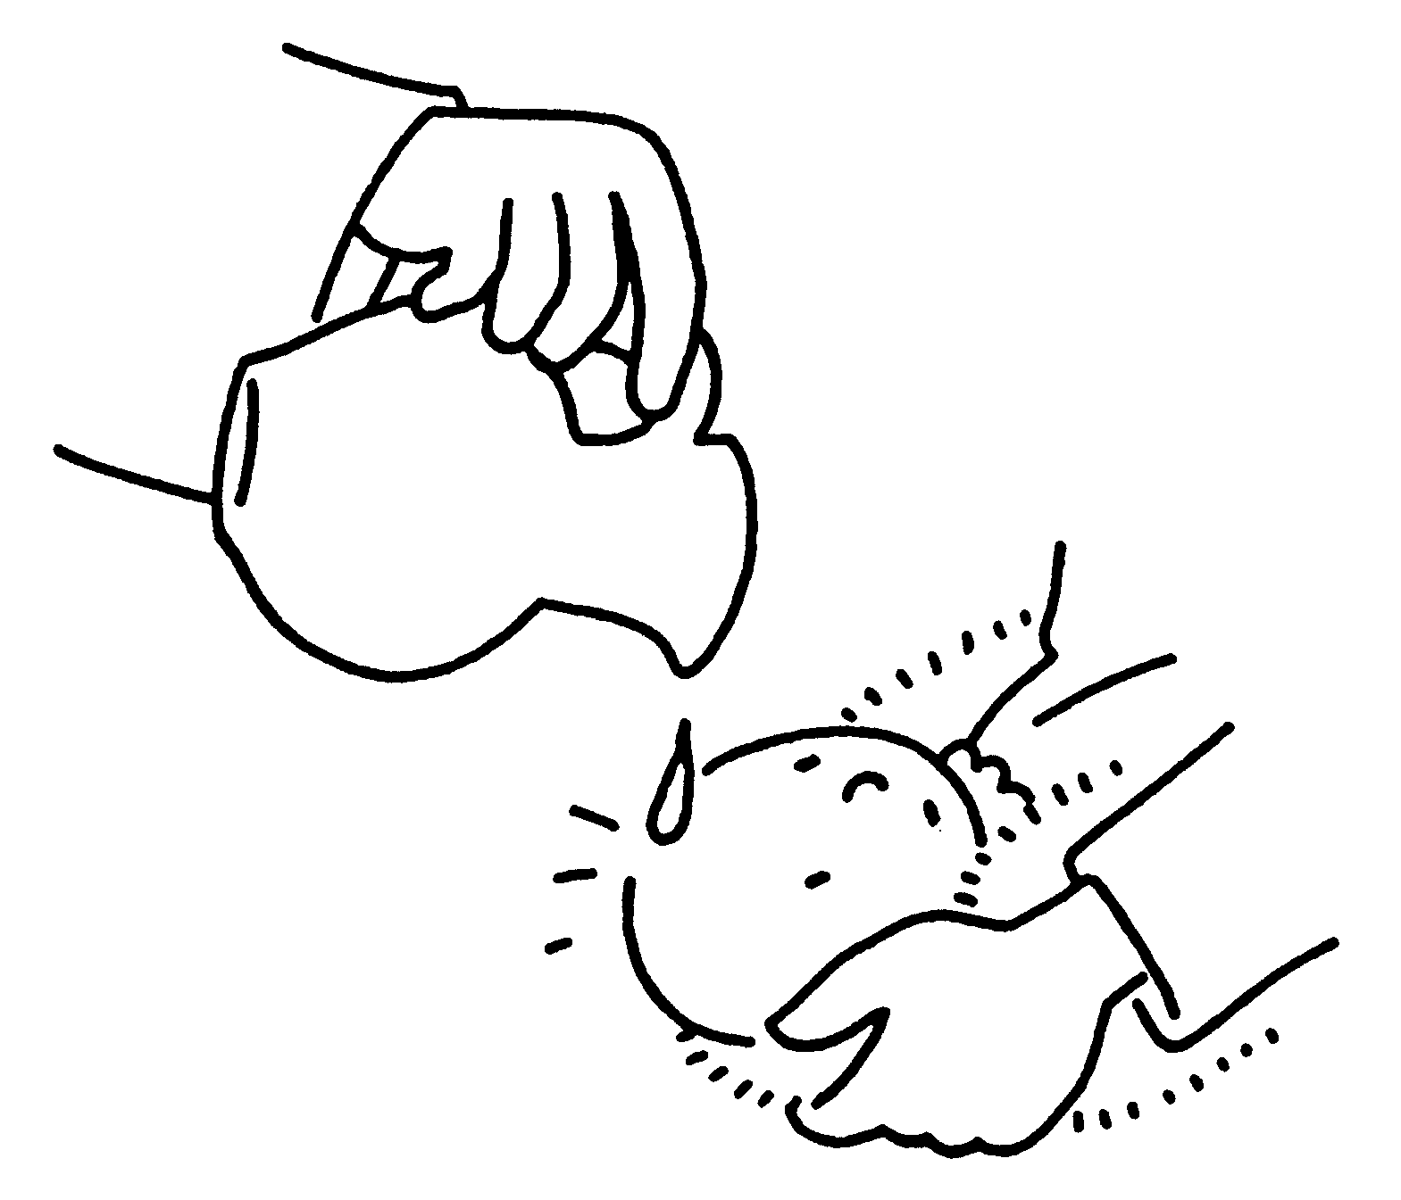
Voulez-vous que N. soit baptisé dans cette foi de l'Eglise que tous ensemble nous venons d'exprimer ?
Oui, nous le voulons.

N. Je te baptise au nom du Père
et du Fils, et du Saint-Esprit.

★ Onction avec le Saint Chrême

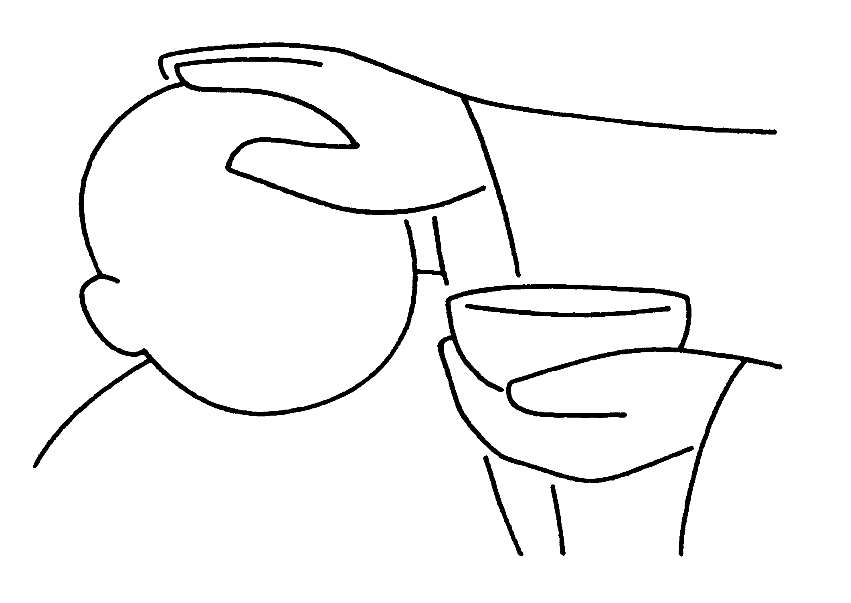
N…. Par le baptême, Dieu notre Père a fait de toi un fils de Dieu. L'Esprit Saint vit dans ton coeur. Toi qui fais partie de sa famille, je te marque de son huile sainte. Demeure éternellement uni à Jésus-Christ, serviteur des autres, proclamant l'Evangile et livrant ta vie par amour de Dieu et des hommes.

TOUS : AMEN.

★ Remise du vêtement blanc

N., tu es une création nouvelle dans le Christ; ce vêtement blanc en est le signe. Que tes parents et amis t' aident, par leur parole et leur exemple, à garder intacte la dignité des fils de Dieu, pour la vie éternelle.

TOUS : AMEN.

★ Remise du cierge allumé
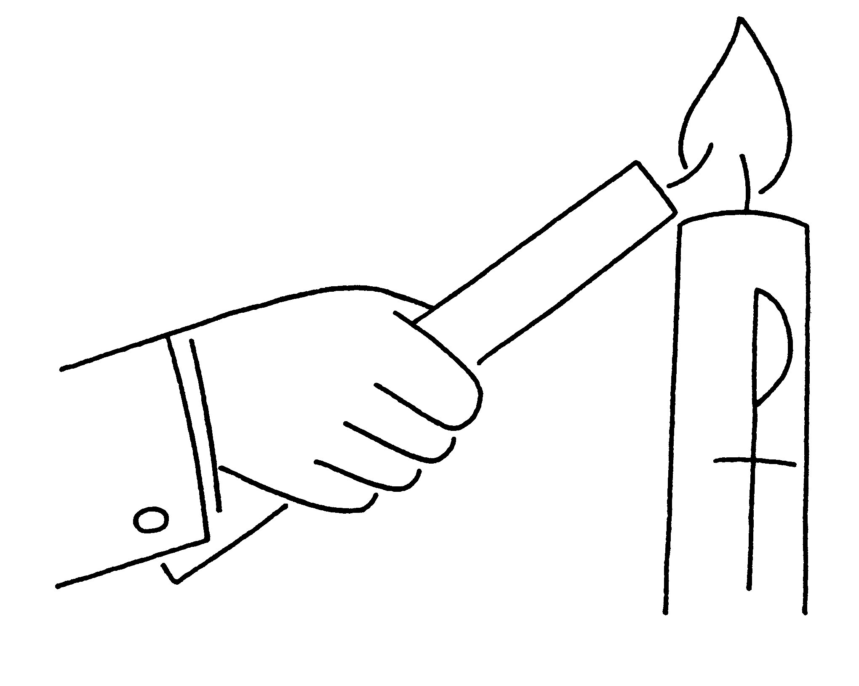
Le Christ est notre lumière. Il éclaire notre route. Que tu sois aussi lumière de Jésus-Christ pour éclairer la route des autres. Reçois la lumière du Christ.

IV - Autour de l’autel

Frères, par le baptême, cet enfant est né à la vie nouvelle. Il est appelé fils de Dieu. Il l'est vraiment, dans le Christ Jésus. Un jour, par la Confirmation, il recevra en plénitude l'Esprit-Saint. Un jour, il approchera de la table du Seigneur pour prendre part au repas de l'Eucharistie, il donnera lui-même à Dieu le nom de Père, au milieu de ses frères chrétiens. Aujourd'hui, en son nom, dans l'Esprit reçu à notre baptême, disons ensemble la prière des enfants de Dieu que le Seigneur nous a enseignée :

★ Notre Père

Notre Père qui es aux cieux,
Que ton nom soit sanctifié,
Que ton règne vienne
Que ta volonté soit faite, sur la terre comme au ciel
Donne-nous aujourd’hui notre pain de ce jour
Pardonne-nous nos offenses
comme nous pardonnons aussi,
à ceux qui nous ont offensés
Et ne nous laisse pas entrer en tentation,
mais délivre-nous du mal.
Car c’est à toi qu’appartiennent
Le règne, la puissance et la gloire
Pour les siècles des siècles. Amen.

★ Bénédiction des parents

Prière du papa pour son enfant

Mon cher enfant, Aujourd'hui, nous te présentons à Dieu pour que tu reçoives la grâce du baptême. En ce jour sacré, mon cœur de père déborde de joie et d'amour pour toi.
Seigneur, je te confie mon enfant. Protège-le(la), guide ses pas et éclaire son chemin tout au long de sa vie. Donne-lui la force de surmonter les épreuves, la sagesse de faire de bons choix et la compassion pour aimer son prochain.
Que ta lumière brille en lui(elle) et que sa vie soit remplie de joie, de paix et de bienveillance. Aide-nous, ses parents, à être pour lui(elle) un exemple d'amour, de foi et de persévérance.
Mon cher enfant, nous serons toujours là pour toi, pour te soutenir et t'encourager. Que cette bénédiction du baptême te donne les racines solides de la foi et les ailes pour voler vers tes rêves. Amen.

Prière de la maman pour son enfant

Mon cœur de maman, je te confie mon enfant, ô Marie. Toi qui as porté Jésus, le Fils de Dieu, dans ton ventre, tu sais ce qu'est l'amour d'une mère. Prends sous ta protection mon enfant, veille sur lui (elle) de jour comme de nuit. Guide ses pas et éclaire son chemin.
Aide-le (la) à grandir dans la foi, l'espérance et l'amour. Protège-le (la) des dangers, qu'ils soient physiques ou spirituels. Donne-lui la force de faire face aux épreuves et la sagesse de prendre de bonnes décisions.
Mère très sainte, sois un refuge pour mon enfant. Accompagne-le (la) à chaque instant de sa vie.
Je te le (la) confie, Marie, et je te remercie de veiller sur lui (elle) avec l'amour d'une mère. Amen.

Signature des registres et offrande pour les œuvres de la Paroisse

★   

Par le baptême,
tu es envoyé par Jésus dans le monde
pour proclamer les merveilles de Dieu
et pour faire connaître son Amour infini
pour tous les hommes.

